Presseinformation
»Imkersterben« von Patricia Brandt
Meßkirch, März 2021

Dunkle Honiggeschäfte
Patricia Brandt veröffentlicht mit »Imkersterben« ihren zweiten, heiter-unterhaltsamen Krimi mit hochaktuellem Bezug
Das Thema Lebensmittelkriminalität ist hochaktuell: Das begehrte Naturprodukt Honig zählte bis 2020 zu den Top Ten der gefälschten Lebensmittel. Die Einfuhr von mit Zuckersirup gestreckten Produkten bringt heimische Honigproduzenten enorm unter Druck. Welche Konsequenzen dies nach sich zieht, zeigt die Autorin Patricia Brandt in ihrem neuen Kriminalroman »Imkersterben«. Mit viel Humor lässt sie darin ihren schrulligen XXL-Kommissar Oke Oltmanns in dunklen Honiggeschäften ermitteln. Der Dorfsheriff bekommt diesmal einen neuen Partner an die Seite gestellt, mit dem er, neben dem Imkersterben, mehrere Wohnwagen-Diebstähle an der Küste aufklären muss. Nach ihrem Erstlingswerk »Krabben-Connection« präsentiert die Autorin nun einen weiteren Krimi zum Schmunzeln und Lachen. Ganz nebenbei tauchen die LeserInnen in die Welt der Imker ein und erfahren Wissenswertes über die nützlichen Insekten. Als Neuimkerin weiß Patricia Brandt, worüber sie schreibt.

Zum Buch
Imkern ist der neueste Trend – und ein gefährliches Geschäft? Als sich Imker Kurt Tietjen auf seinem Moped wegen eines über den Feldweg gespannten Drahtes das Genick bricht, spielt die Polizeiführung den Fall herunter. Doch Kommissar Oke Oltmanns spürt, dass mehr dahintersteckt. Dann findet er heraus, dass Tietjens Honig mit Glyphosat verseucht war. Als es ein weiteres Opfer aus der Bienen-Branche gibt, ist Oke sich sicher, dass an der Küste neben dem Bienensterben das Imkersterben beginnt …

Die Autorin
Patricia Brandt stammt gebürtig aus Neustadt am Rübenberge. Nach ihrem Germanistikstudium in Bremen hat sie bei der Nordsee-Zeitung volontiert und seitdem für verschiedene Medien (darunter Focus, dpa, NDR Fernsehen) gearbeitet. Seit mehr als 20 Jahren ist sie als Redakteurin für den Bremer Weser-Kurier tätig und schreibt auch Kolumnen für den Burda-Verlag. Den Bienen in ihrem Garten hat die Autorin eine eigene Zeitungsserie „Die Bienenmutter“ gewidmet: Mehr als ein Jahr lang berichtete sie über ihre Anfänge als Imkerin. Patricia Brandt lebt mit ihrem Mann, zwei Kindern, einem Hund und inzwischen drei Bienenvölkern in der Nähe von Bremen.

Imkersterben
Patricia Brandt
280 Seiten
EUR 12,00 [D] / EUR 12,40 [A]
ISBN 978-3-8392-2833-3
Erscheinungstermin: 10. März 2021
Kontaktadresse:

Gmeiner-Verlag GmbH
Petra Asprion
Im Ehnried 5
88605 Meßkirch
Telefon: 07575/2095-153
Fax: 07575/2095-29
petra.asprion@gmeiner-verlag.de
www.gmeiner-verlag.de

Cover und Autorenfoto zum Download

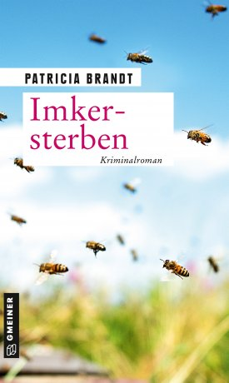
© Julia Weil

Anforderung von Rezensionsexemplaren:
- Patricia Brandt »Imkersterben«, ISBN 978-3-8392-2833-3

Absender:

^{Redaktion}

^{Ansprechpartner}

^{Straße}

^{Land-PLZ Ort}

^{Telefon / Telefax}

^{E-Mail}

